**Лабораторная работа №6**

*Выполнил Шардт М. А.*

1. Фото отношений из mysql workbench

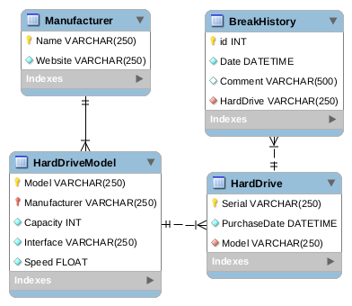

1. Код для создания таблиц

<https://gist.github.com/mxschardt/768a145706db68bbe9a32c9ca7711285>

1. Код для внесения данных в таблицу

<https://gist.github.com/mxschardt/c6064428900fe8db95f4f173c4cfa88b>

1. Демонстрация работы
   1. Внесение данных

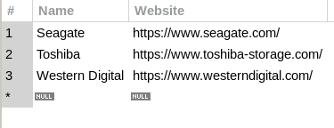



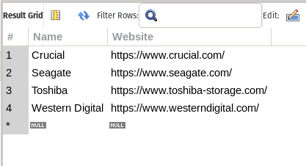

* 1. Обновление данных

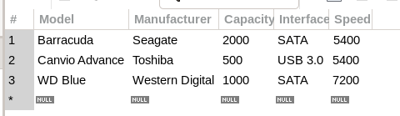

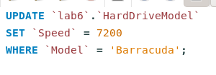

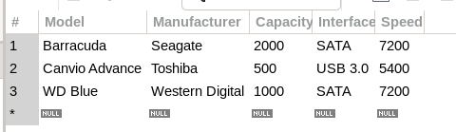

* 1. Вывод данных

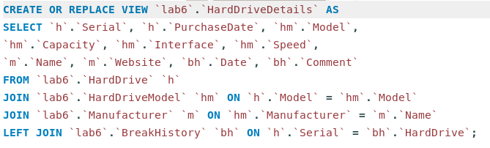





* 1. Удаление данных





